# 1 内容

1. **实现加载ShpFile和栅格数据功能**
2. **在窗体程序界面的就基础上，实现图层右键菜单的展示**
3. **实现图层的上下移动**

# 2 目标

**加载数据：**

通过菜单选项卡点击事件触发，创建OpenFileDialog实例，通过show方法交互获取文件路径，之后加载shp数据可以通过mapControl的AddShapeFile接口直接加载数据，也可以通过创建工作空间，打开文件，加载图层的方式加载栅格火灾矢量数据。

**右键菜单设计：**

选项：打开属性表、缩放至图层、删除图层…

**逻辑代码设计：**

1. 右键菜单：

绑定TOC控件下的点击事件，监听右键点击，获得事件属性鼠标点击位置，在该位置打开右键菜单。

1. 移动图层逻辑：

绑定TOC控件下的点击事件，监听鼠标左键按下事件，通过HitTest函数获取点击位置的图层信息。通过监听鼠标弹起事件，通过HitTest方法获取弹起位置的图层信息。遍历TOC下的图层获取图层的索引，通过moveLayer方法移动图层，实现图层移动。

# 3结果与分析

窗口效果展示：

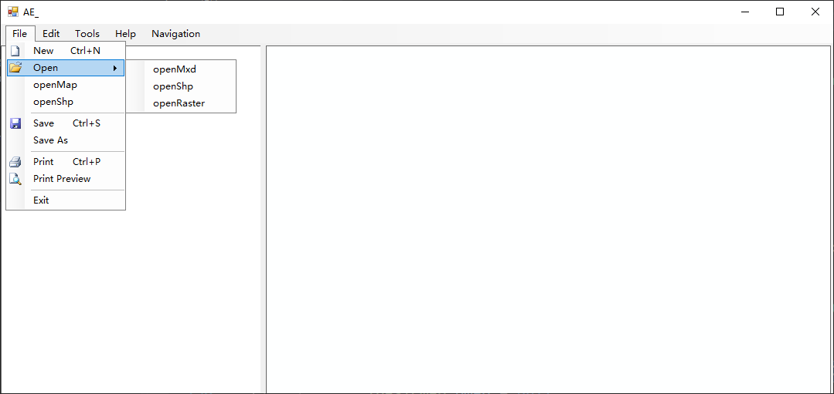

加载数据：

Shp：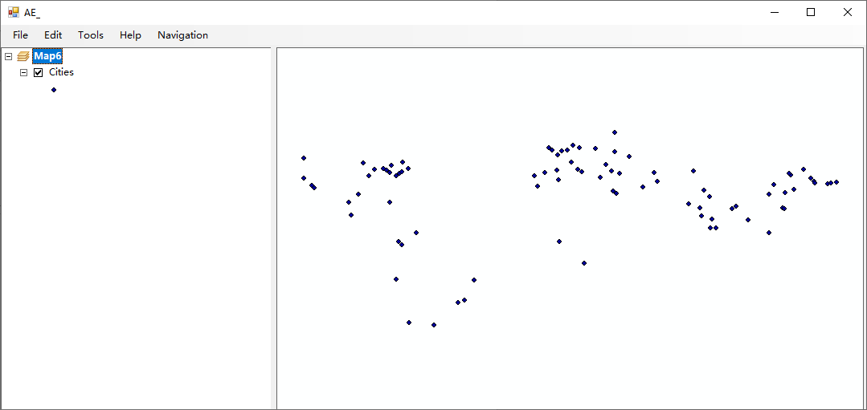

Raster：

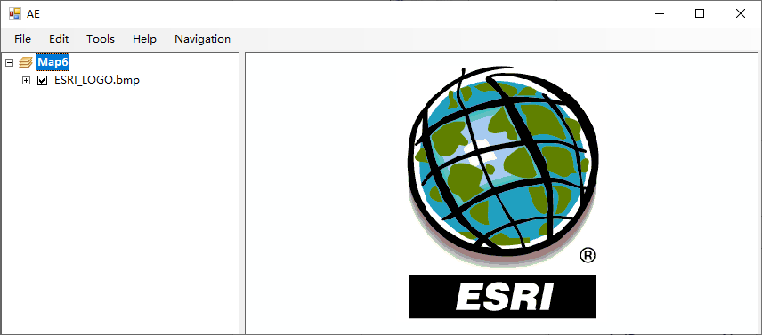

右键菜单：

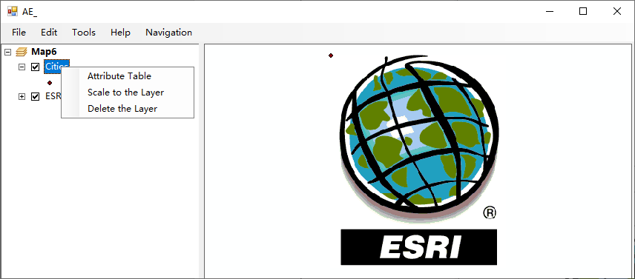

移动图层：

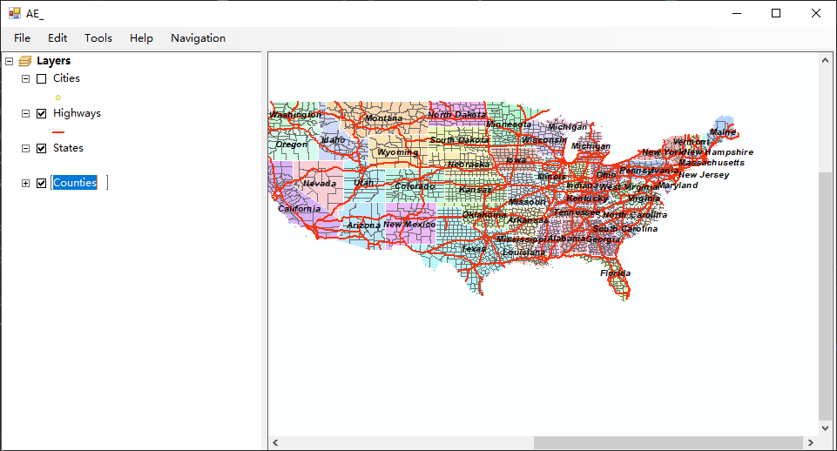

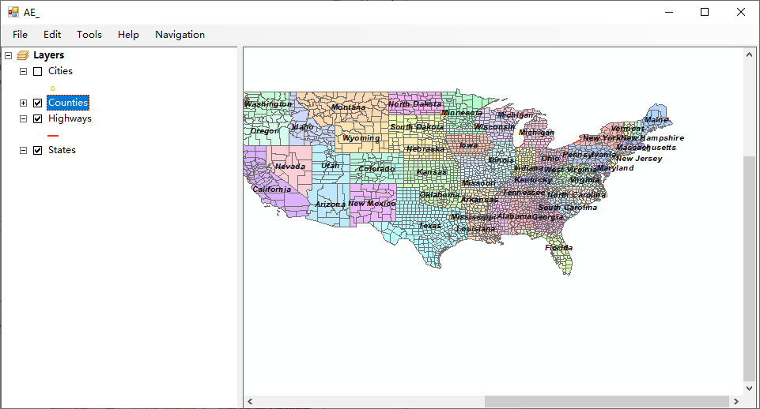

不足与bug：

右键菜单在栅格图层无法正常弹出